BỘ ĐỀ KIỂM TRA THEO CHƯƠNG  VẬT LÍ 12 – CHƯƠNG TRÌNH GDPT 2018  ——————— | ĐỀ KIỂM TRA ĐÁNH GIÁ NĂNG LỰC  Môn: VẬT LÍ – Lớp 12  Thời gian làm bài: 50 phút

ĐỀ KIỂM TRA CHƯƠNG IV – ĐỀ SỐ 02 – HƯỚNG DẪN GIẢI CHI TIẾT
Chương IV – Vật lí hạt nhân
Mã đề: C4-02 | Cấu trúc: 18 câu trắc nghiệm + 4 câu đúng/sai + 6 câu trả lời ngắn (28 câu, 40 lệnh hỏi)
CÁCH TÍNH ĐIỂM THEO QUY ĐỊNH HIỆN HÀNH
• Phần I: mỗi câu trả lời đúng được 0,25 điểm (18 câu → 4,5 điểm).
• Phần II: mỗi câu gồm 4 ý; đúng 1 ý được 0,10 điểm, đúng 2 ý được 0,25 điểm, đúng 3 ý được 0,50 điểm, đúng cả 4 ý được 1,00 điểm (4 câu → 4,0 điểm).
• Phần III: mỗi câu trả lời đúng được 0,25 điểm (6 câu → 1,5 điểm).
• Tổng điểm toàn bài: 10,0 điểm.

Cho biết: khối lượng proton m_{p} = 1,00728 u; khối lượng neutron m_{n} = 1,00866 u; 1 u = 931,5 MeV/c²; số Avogadro N_{A} = 6,02·10²³ mol⁻¹; 1 eV = 1,6·10⁻¹⁹ J và 1 MeV = 1,6·10⁻¹³ J; tốc độ ánh sáng trong chân không c = 3·10⁸ m/s; ln2 ≈ 0,693. Bỏ qua động năng của các hạt trước phản ứng nếu đề không nói rõ.

BẢNG ĐÁP ÁN
Phần I – Trắc nghiệm nhiều phương án lựa chọn
Câu | 1 | 2 | 3 | 4 | 5 | 6 | 7 | 8 | 9
Đáp án | B | C | A | C | C | A | A | B | C

Câu | 10 | 11 | 12 | 13 | 14 | 15 | 16 | 17 | 18
Đáp án | B | D | D | A | D | D | B | A | B

Phần II – Trắc nghiệm đúng/sai (ghi theo thứ tự bốn ý a, b, c, d)
Câu | 1 | 2 | 3 | 4
Đáp án | ĐĐSS | ĐĐSS | ĐSSĐ | SĐSĐ

Phần III – Trả lời ngắn
Câu | 1 | 2 | 3 | 4 | 5 | 6
Đáp án | 6 | 12,5 | 90 | 7 | 1,0 | 12

PHẦN I – HƯỚNG DẪN GIẢI CHI TIẾT
Câu 1. Hiện tượng phóng xạ là quá trình
Đáp án: B. hạt nhân không bền vững tự phát phân rã và phát ra tia phóng xạ.
Lời giải: Phóng xạ là quá trình TỰ PHÁT: hạt nhân không bền vững tự biến đổi thành hạt nhân khác, đồng thời phát ra các tia α, β hoặc γ. Việc hạt nhân hấp thụ neutron rồi vỡ ra là phân hạch, còn việc hai hạt nhân nhẹ kết hợp là nhiệt hạch — cả hai đều không tự phát.
Câu 2. Tia α là dòng các hạt
Đáp án: C. nhân helium ⁴₂He.
Lời giải: Tia α là dòng hạt nhân helium ⁴₂He, mang điện tích +2e và có khối lượng khá lớn. Electron là tia β⁻, positron là tia β⁺, còn photon năng lượng cao chính là tia γ.
Câu 3. Hạt được phát ra từ hạt nhân trong phóng xạ β⁻ là
Đáp án: A. electron.
Lời giải: Tia β⁻ là dòng electron ⁰₋₁e phát ra từ hạt nhân, sinh ra khi một neutron trong hạt nhân biến thành một proton. Electron này không phải electron của lớp vỏ nguyên tử.
Câu 4. Tia γ có bản chất là
Đáp án: C. sóng điện từ có bước sóng rất ngắn.
Lời giải: Tia γ là bức xạ điện từ có bước sóng cực ngắn (nhỏ hơn 10⁻¹¹ m), không mang điện nên không bị lệch trong điện trường hay từ trường. Chính vì không mang điện và có năng lượng lớn nên nó đâm xuyên rất mạnh.
Câu 5. Định luật phóng xạ được biểu diễn bằng công thức
Đáp án: C. N = N₀·2^(−t/T).
Lời giải: N = N₀·2^(−t/T) = N₀·e^(−λt), với T là chu kì bán rã và λ = ln2/T. Sau mỗi khoảng thời gian bằng T, số hạt nhân chưa phân rã giảm đi một nửa. Quy luật này là hàm mũ chứ không phải hàm bậc nhất.
Câu 6. Chu kì bán rã của một chất phóng xạ là
Đáp án: A. thời gian để một nửa số hạt nhân của mẫu bị phân rã.
Lời giải: Theo định nghĩa, sau mỗi chu kì bán rã T thì số hạt nhân phóng xạ còn lại giảm đi một nửa. Về lí thuyết mẫu chất không bao giờ phân rã hết hoàn toàn, vì sau mỗi T lại còn lại một nửa của phần trước.
Câu 7. Hình vẽ mô tả ba chùm tia phóng xạ phát ra từ cùng một nguồn, đi vào vùng điện trường đều giữa hai bản kim loại tích điện trái dấu (hình vẽ không theo tỉ lệ). Ba chùm (1), (2), (3) lần lượt là
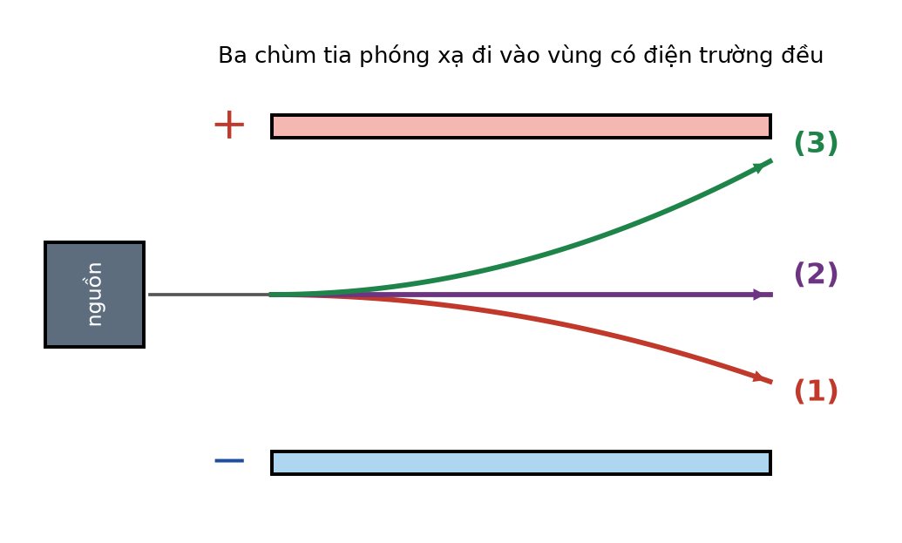
Đáp án: A. tia α, tia γ và tia β.
Lời giải: Chùm (2) đi thẳng nên không mang điện: đó là tia γ.
Chùm (1) lệch về phía bản âm nên mang điện DƯƠNG: đó là tia α (điện tích +2e).
Chùm (3) lệch về phía bản dương nên mang điện ÂM: đó là tia β⁻ (dòng electron).
Ngoài ra, độ lệch tỉ lệ với thương q/m: hạt β nhẹ hơn hạt α hàng nghìn lần nên lệch mạnh hơn hẳn, phù hợp với hình vẽ.
Câu 8. Tia α có khả năng đâm xuyên yếu nhất trong ba loại tia phóng xạ vì
Đáp án: B. hạt α có khối lượng lớn và điện tích lớn nên bị hãm mạnh trong vật chất.
Lời giải: Hạt α mang điện tích +2e và có khối lượng gấp khoảng 7000 lần electron, nên khi đi qua vật chất nó ion hoá rất mạnh các nguyên tử trên đường đi và mất năng lượng rất nhanh. Chính khả năng ion hoá mạnh này khiến quãng đường đi của nó rất ngắn, chỉ vài xentimét trong không khí.
Câu 9. Trong phân rã α, so với hạt nhân mẹ thì hạt nhân con có
Đáp án: C. số khối giảm 4 đơn vị và số proton giảm 2 đơn vị.
Lời giải: Hạt α chính là ⁴₂He, mang đi 4 nuclon trong đó có 2 proton. Áp dụng bảo toàn số nuclon và bảo toàn điện tích: A giảm 4 và Z giảm 2. Ví dụ: ²³⁸₉₂U → ⁴₂He + ²³⁴₉₀Th.
Câu 10. Sau một phân rã β⁻, hạt nhân con khác hạt nhân mẹ ở chỗ nó có
Đáp án: B. số khối không đổi và số proton tăng 1 đơn vị.
Lời giải: Trong hạt nhân, một neutron biến thành một proton và phát ra một electron: ¹₀n → ¹₁p + ⁰₋₁e. Tổng số nuclon vẫn là A nhưng số proton tăng thêm 1. Ví dụ: ¹⁴₆C → ⁰₋₁e + ¹⁴₇N.
Câu 11. Hình vẽ là đồ thị phần trăm số hạt nhân còn lại của một mẫu chất phóng xạ theo thời gian. Sau một chu kì bán rã, phần trăm số hạt nhân còn lại là
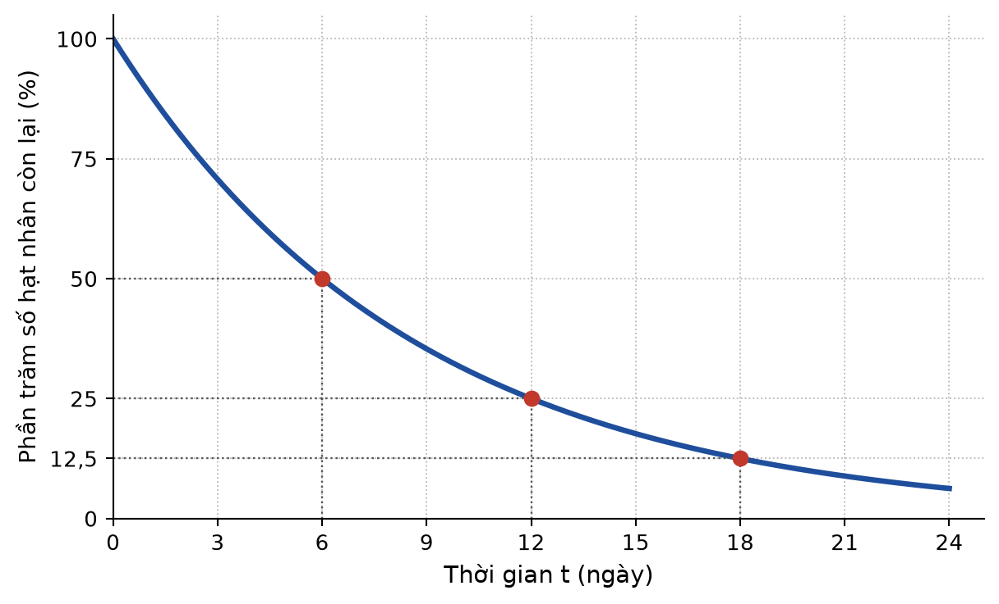
Đáp án: D. 50 %.
Lời giải: Theo định nghĩa của chu kì bán rã, sau mỗi khoảng thời gian T thì số hạt nhân còn lại giảm đi một nửa, tức còn 50 %. Trên đồ thị, đó là điểm ứng với t = 6 ngày.
Câu 12. Có thể làm thay đổi tốc độ phân rã của một mẫu chất phóng xạ bằng cách nào sau đây?
Đáp án: D. Không có cách nào trong các cách nêu ở đây.
Lời giải: Không cách nào trong ba cách nêu trên làm thay đổi được tốc độ phân rã. Phóng xạ là một quá trình xảy ra bên trong hạt nhân, ở thang năng lượng cỡ MeV, trong khi các tác động hoá học hay nhiệt học chỉ ở thang eV — nhỏ hơn hàng triệu lần. Vì vậy chu kì bán rã là một hằng số đặc trưng cho từng loại hạt nhân, không thể thay đổi bằng các biện pháp thông thường.
Câu 13. Từ đồ thị ở Câu 11, chu kì bán rã của chất phóng xạ này là
Đáp án: A. 6 ngày.
Lời giải: Đọc trên đồ thị: phần trăm số hạt nhân còn lại giảm từ 100 % xuống 50 % sau 6 ngày, rồi tiếp tục xuống 25 % sau 12 ngày. Vậy chu kì bán rã T = 6 ngày.
Câu 14. Cũng theo đồ thị đó, sau 18 ngày phần trăm số hạt nhân còn lại là
Đáp án: D. 12,5 %.
Lời giải: 18 ngày ứng với 18/6 = 3 chu kì bán rã.
Phần còn lại: (1/2)³ = 1/8 = 12,5 %.
Câu 15. Hạt nhân ²³⁸₉₂U phóng xạ α. Hạt nhân con tạo thành là
Đáp án: D. ²³⁴₉₀Th.
Lời giải: Bảo toàn số nuclon: 238 = 4 + A ⇒ A = 234.
Bảo toàn điện tích: 92 = 2 + Z ⇒ Z = 90, tức nguyên tố thorium.
Vậy hạt nhân con là ²³⁴₉₀Th.
Câu 16. Hạt nhân ¹⁴₆C phóng xạ β⁻. Hạt nhân con tạo thành là
Đáp án: B. ¹⁴₇N.
Lời giải: Bảo toàn số nuclon: 14 = 0 + A ⇒ A = 14.
Bảo toàn điện tích: 6 = (−1) + Z ⇒ Z = 7, tức nguyên tố nitrogen.
Vậy hạt nhân con là ¹⁴₇N. Đây chính là phản ứng được dùng trong phương pháp xác định niên đại bằng carbon phóng xạ.
Câu 17. Một mẫu chất phóng xạ có chu kì bán rã 8 ngày. Sau 24 ngày, số hạt nhân phóng xạ còn lại trong mẫu bằng
Đáp án: A. 1/8 số hạt nhân ban đầu.
Lời giải: 24 ngày ứng với 24/8 = 3 chu kì bán rã.
N/N₀ = (1/2)³ = 1/8.
Sai lầm thường gặp là lấy 24/8 = 3 rồi kết luận “còn 1/3” — quy luật ở đây là hàm mũ chứ không phải tỉ lệ nghịch.
Câu 18. Sau khoảng thời gian bằng hai lần chu kì bán rã, phần trăm số hạt nhân của một mẫu phóng xạ đã bị phân rã là
Đáp án: B. 75 %.
Lời giải: Sau 2T, số hạt nhân còn lại là (1/2)² = 1/4 = 25 % số ban đầu.
Phần đã phân rã: 100 % − 25 % = 75 %.
Chú ý phân biệt “còn lại” và “đã phân rã” — đây là chỗ rất dễ nhầm.

PHẦN II – HƯỚNG DẪN GIẢI CHI TIẾT
Câu 1. Hình vẽ so sánh khả năng đâm xuyên của ba loại tia phóng xạ α, β và γ qua các vật liệu khác nhau.
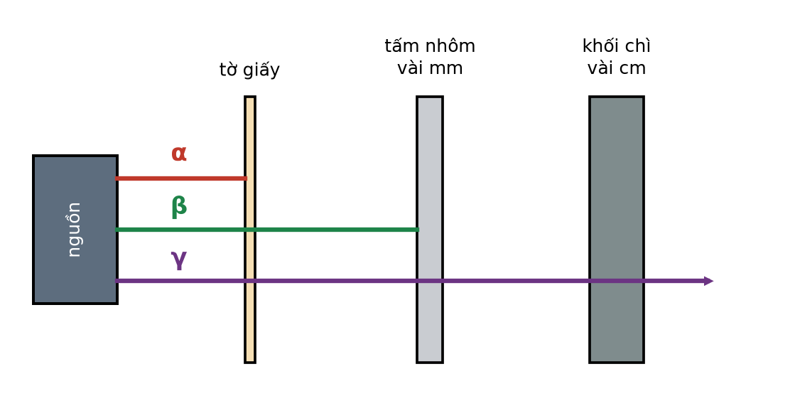
Đáp án: ĐĐSS
a) Tia α bị chặn lại bởi một tờ giấy mỏng. → ĐÚNG
Giải thích: Hạt α ion hoá rất mạnh nên mất hết năng lượng chỉ sau một quãng đường rất ngắn: vài xentimét trong không khí hoặc một tờ giấy.
b) Tia γ có khả năng đâm xuyên mạnh nhất trong ba loại tia. → ĐÚNG
Giải thích: Tia γ không mang điện và có năng lượng lớn nên tương tác với vật chất yếu hơn nhiều so với tia α và tia β; muốn chắn nó phải dùng lớp chì dày hoặc bê tông.
c) Tia β là dòng hạt nhân helium chuyển động với tốc độ rất lớn. → SAI
Giải thích: Dòng hạt nhân helium chính là tia α. Tia β⁻ là dòng ELECTRON (và tia β⁺ là dòng positron) phát ra từ hạt nhân.
d) Loại tia nào đâm xuyên càng mạnh thì khả năng ion hoá môi trường của nó càng mạnh. → SAI
Giải thích: Quan hệ là NGƯỢC lại. Tia α ion hoá rất mạnh nên mất năng lượng cực nhanh và đâm xuyên yếu nhất; tia γ ion hoá yếu nên đi được rất sâu vào vật chất. Chính vì thế nguồn α nằm ngoài cơ thể thì gần như vô hại, nhưng nếu hít hay nuốt phải lại rất nguy hiểm.
Câu 2. Hình vẽ là đồ thị phần trăm số hạt nhân còn lại của một mẫu chất phóng xạ theo thời gian.
Đáp án: ĐĐSS
a) Chu kì bán rã của chất phóng xạ này là 6 ngày. → ĐÚNG
Giải thích: Đọc trên đồ thị: sau 6 ngày còn 50 %, sau 12 ngày còn 25 %, sau 18 ngày còn 12,5 %. Khoảng thời gian để số hạt nhân giảm đi một nửa luôn là 6 ngày.
b) Sau 12 ngày, trong mẫu còn lại 25 % số hạt nhân ban đầu. → ĐÚNG
Giải thích: 12 ngày = 2 chu kì bán rã, nên phần còn lại là (1/2)² = 1/4 = 25 %.
c) Sau 18 ngày, số hạt nhân đã bị phân rã chiếm 12,5 % số hạt nhân ban đầu. → SAI
Giải thích: 12,5 % là phần CÒN LẠI sau 18 ngày (3 chu kì bán rã). Phần đã phân rã là 100 % − 12,5 % = 87,5 %.
d) Sau 24 ngày, trong mẫu không còn hạt nhân phóng xạ nào. → SAI
Giải thích: Sau 24 ngày = 4 chu kì bán rã, phần còn lại là (1/2)⁴ = 6,25 %. Về mặt lí thuyết, quy luật hàm mũ khiến số hạt nhân không bao giờ giảm về đúng bằng 0.
Câu 3. Xét các quá trình phân rã phóng xạ.
Đáp án: ĐSSĐ
a) Trong phân rã α, hạt nhân con có số khối nhỏ hơn hạt nhân mẹ 4 đơn vị. → ĐÚNG
Giải thích: Hạt α là ⁴₂He nên mang đi 4 nuclon. Theo bảo toàn số nuclon, số khối của hạt nhân con giảm đúng 4 đơn vị.
b) Trong phân rã β⁻, số proton của hạt nhân giảm đi 1 đơn vị. → SAI
Giải thích: Ngược lại, số proton TĂNG thêm 1: một neutron trong hạt nhân biến thành một proton và phát ra electron. Số khối thì không đổi. Chỉ trong phân rã β⁺ số proton mới giảm đi 1.
c) Trong phân rã β⁻, electron phát ra được lấy từ lớp vỏ electron của nguyên tử. → SAI
Giải thích: Electron này được SINH RA ngay trong hạt nhân, theo quá trình ¹₀n → ¹₁p + ⁰₋₁e (kèm một phản neutrino). Nó không liên quan gì tới các electron ở lớp vỏ.
d) Phóng xạ γ không làm thay đổi số proton và số neutron của hạt nhân. → ĐÚNG
Giải thích: Phóng xạ γ chỉ là sự chuyển của hạt nhân từ trạng thái kích thích về trạng thái có năng lượng thấp hơn, kèm phát ra photon. Cấu tạo hạt nhân (A và Z) giữ nguyên, nên tia γ thường đi kèm sau một phân rã α hoặc β.
Câu 4. Một mẫu chất phóng xạ có chu kì bán rã T = 8,0 ngày, khối lượng ban đầu 40 g.
Đáp án: SĐSĐ
a) Sau 4,0 ngày, khối lượng chất phóng xạ còn lại là 20 g. → SAI
Giải thích: 4,0 ngày chỉ là NỬA chu kì bán rã chứ không phải một chu kì:
m = 40 × 2^(−4/8) = 40 × 2^(−0,5) = 40/1,414 ≈ 28,3 g.
Khối lượng 20 g chỉ đạt được sau trọn 8,0 ngày.
b) Sau 24 ngày, khối lượng chất phóng xạ còn lại là 5,0 g. → ĐÚNG
Giải thích: 24 ngày = 3 chu kì bán rã, nên m = 40 × (1/2)³ = 40/8 = 5,0 g.
c) Sau 16 ngày, khối lượng chất đã bị phân rã là 10 g. → SAI
Giải thích: 16 ngày = 2 chu kì bán rã, khối lượng CÒN LẠI là 40/4 = 10 g. Khối lượng ĐÃ PHÂN RÃ là 40 − 10 = 30 g. Đây là chỗ dễ nhầm giữa hai đại lượng.
d) Sau 40 ngày, khối lượng chất phóng xạ còn lại nhỏ hơn 2,0 g. → ĐÚNG
Giải thích: 40 ngày = 5 chu kì bán rã, nên m = 40 × (1/2)⁵ = 40/32 = 1,25 g < 2,0 g.

PHẦN III – HƯỚNG DẪN GIẢI CHI TIẾT
Câu 1. Từ đồ thị ở Câu 11, hãy xác định chu kì bán rã của chất phóng xạ (theo ngày, làm tròn đến hàng đơn vị).
Đáp án: 6
Lời giải: Đọc trên đồ thị: phần trăm số hạt nhân còn lại giảm từ 100 % xuống 50 % sau 6 ngày. Đó chính là định nghĩa của chu kì bán rã: T = 6 ngày.
Có thể kiểm tra lại: sau 12 ngày còn 25 %, sau 18 ngày còn 12,5 % — hoàn toàn phù hợp.
Câu 2. Một mẫu chất phóng xạ có chu kì bán rã 12 giờ. Tính phần trăm số hạt nhân còn lại trong mẫu sau 36 giờ (theo %, làm tròn đến hàng phần mười).
Đáp án: 12,5
Lời giải: Số chu kì bán rã đã trôi qua: t/T = 36/12 = 3.
N/N₀ = (1/2)³ = 1/8 = 0,125 = 12,5 %.
Câu 3. Hạt nhân ²³⁸₉₂U phóng xạ α tạo thành một hạt nhân con. Hạt nhân con đó có bao nhiêu proton?
Đáp án: 90
Lời giải: Phương trình phân rã: ²³⁸₉₂U → ⁴₂He + ᴬ_Z X.
Bảo toàn điện tích: 92 = 2 + Z ⇒ Z = 90.
(Đồng thời bảo toàn số nuclon cho A = 234; hạt nhân con là ²³⁴₉₀Th.)
Câu 4. Hạt nhân ¹⁴₆C phóng xạ β⁻. Trong hạt nhân con tạo thành có bao nhiêu neutron?
Đáp án: 7
Lời giải: Phương trình phân rã: ¹⁴₆C → ⁰₋₁e + ᴬ_Z X.
Bảo toàn số nuclon: 14 = 0 + A ⇒ A = 14.
Bảo toàn điện tích: 6 = (−1) + Z ⇒ Z = 7, vậy hạt nhân con là ¹⁴₇N.
Số neutron của nó: N = A − Z = 14 − 7 = 7.
Câu 5. Một mẫu chất phóng xạ ban đầu có 8,0·10²⁰ hạt nhân và chu kì bán rã 5,0 ngày. Tính số hạt nhân còn lại sau 15 ngày (theo 10²⁰ hạt nhân, làm tròn đến hàng phần mười).
Đáp án: 1,0
Lời giải: Số chu kì bán rã: t/T = 15/5,0 = 3.
N = N₀·(1/2)³ = 8,0·10²⁰/8 = 1,0·10²⁰ hạt nhân.
Câu 6. Một mẫu chất phóng xạ có khối lượng ban đầu 64 g và chu kì bán rã 3,0 giờ. Sau bao lâu thì khối lượng chất phóng xạ còn lại trong mẫu là 4,0 g? (Kết quả theo giờ, làm tròn đến hàng đơn vị.)
Đáp án: 12
Lời giải: Tỉ số khối lượng: m₀/m = 64/4,0 = 16 = 2⁴.
Vậy đã trôi qua 4 chu kì bán rã: t = 4T = 4 × 3,0 = 12 giờ.
----------- HẾT -----------

